Câu 48: [HH11.C2.4.BT.c] Cho hình hộp . Gọi là trung điểm của . Mặt phẳng cắt hình hộp theo thiết diện là hình gì?
A. Hình tam giác. B. Hình ngũ giác. C. Hình lục giác. D. Hình thang.

Lời giải

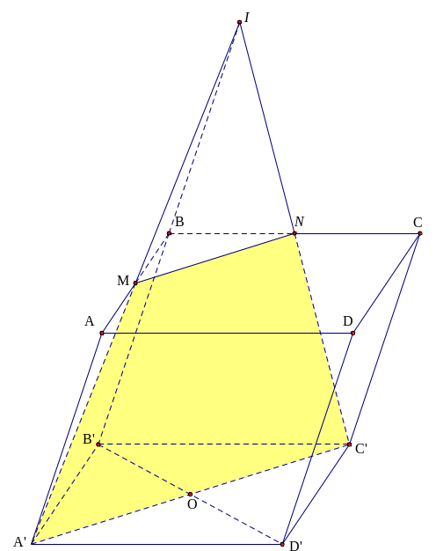
Chọn D
Trong mặt phẳng , cắt tại
Do nên là trung điểm và là trung điểm của .
Gọi là giao điểm của và .
Do và là trung điểm nên là trung điểm của .
Suy ra: tam giác có là đường trung bình.
Ta có mặt phẳng cắt hình hộp theo thiết diện là tứ giác có
Vậy thiết diện là hình thang .
Cách khác:
Ta có: , là trung điểm của nên cắt tại trung điểm .Thiết diện là tứ giác .

